Dobrý den,

rádi bychom vás pozvali na připravovanou akci. Jedná se o OLYMPIÁDU PRO STARŠÍ A DŘÍVE NAROZENÉ.
Olympiáda je určena hlavně pro starší a dříve narozené z území Místní akční skupiny Království – Jestřebí hory, o.p.s. Mohou se však zúčastnit i zájemci z širšího okolí, tak jak to bylo v minulých letech. Pro ilustraci vám nabízíme k nahlédnutí mapku území Místní akční skupiny:

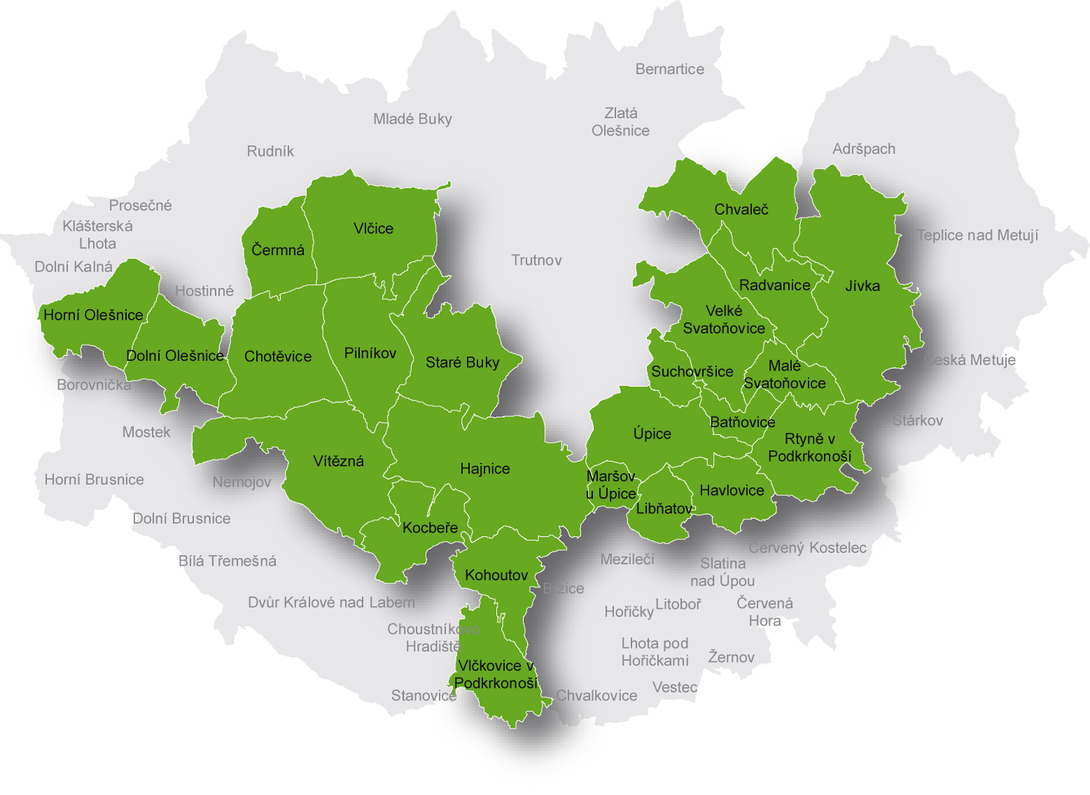
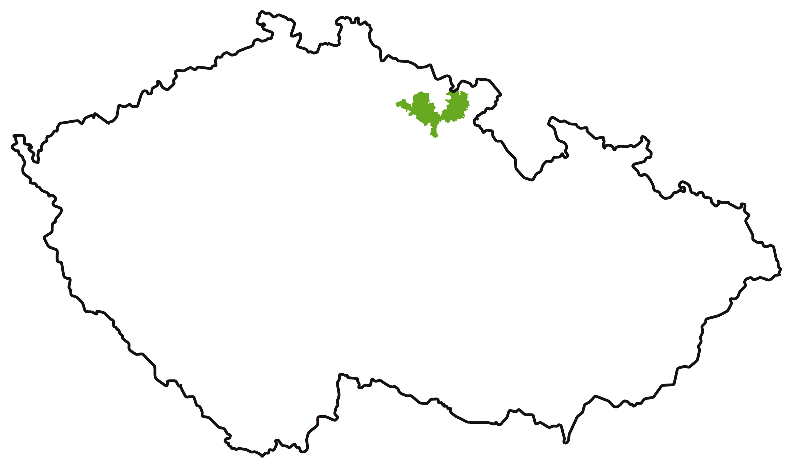

Letošní ročník Olympiády je již osmým v řadě. Akce se koná vždy na začátku září v havlovickém Všesportovním areálu. Pro tento rok bylo zvoleno datum 1. září a začátek akce je stanoven na 13 hodin. Vzhledem k zaměření na území Místní akční skupiny nabízíme zájemcům svoz i odvoz z tohoto území zdarma. Trasa, časy i místa zastávek budou ještě upřesněny dle přihlášených účastníků.
Olympiády se mohou účastnit senioři s rokem narození 1951 a starší.

Orientační program celého odpoledne:
12:30-13:00 - příjezd účastníků a přihlášení do soutěží
13:00 - zahájení
13:05-13:15 - krátký program
13:15-14:15 - dovednostní soutěže – ženy hod válečkem, muži hod paličkou
14:15-15:00 - krátký program
15:00-16:00 - sportovní soutěže – ženy i muži hod tenisákem, skok z místa, minigolf
16:00-17:00 - vyhlášení výsledků
- společné posezení, občerstvení

Jak je patrné z programu, jednotlivé soutěže jsou prokládány krátkým kulturním programem, přestávkou a společným posezením (drobné občerstvení zdarma zajištěno). Není se třeba obávat přílišné náročnosti jednotlivých disciplín, stejně tak není podmínkou zúčastnit se všech soutěží. Záleží pouze na rozhodnutí každého z vás. Pro všechny bude připraveno posezení pod velkým stanem, a pokud by náhodou někdo nemohl účastnit, může celou Olympiádu sledovat on-line přes odkaz na webkameru na stránkách TJ Sokol Havlovice (http://www.havlovice.cz/sokol). Fotografie z minulého roku naleznete na www.kjh.cz. Pro účastníky bude zajištěn svoz i odvoz z území MAS a drobné občerstvení zdarma. Ve stáncích si bude možné zakoupit občerstvení dle aktuální nabídky.

V případě zájmu volejte Miloslavu Toholovi (TJ Sokol Havlovice, o. s.) na telefonní číslo: 737 141 504, který vás do soutěže zaregistruje. Včasná registrace zájemců nám pomůže s celou organizací, a proto žádáme o přihlášení nejlépe do 26. 8. 2016. V případě, že se do daného termínu nestihnete přihlásit, přesto vás v Havlovicích rádi uvítáme a zaregistrujeme až na místě.

Cílem Olympijských her je nejen protáhnout tělo a zasportovat si, ale hlavně se setkat s vrstevníky.

A jak sami víte,
„NENÍ DŮLEŽITÉ VYHRÁT, ALE ZÚČASTNIT SE.“

Na spolupráci a účast se za pořadatele těší

Jan Balcar
MAS Království – Jestřebí hory, o.p.s.

